Empresa :Itaesbra

A/C : Tania

Data : 22/05/2018

Número : 01DV0501122 (OS01122)

Versão: 01

DEFINIÇÃO DO DESENVOLVIMENTO

OS01122 – Validar DOCA no pol0403 para cliente GM.

O objetivo desta proposta é o de alterar o programa POL0403 de forma a incluir uma nova consistência freferente a DOCA quando o cliente for a GM

- Descrição da Customização

Alterar o programa POL0403 (emissão de Ordem de Montagem) para que quando do faturamos para a GM (Itens com os dois primeiros dígitos começando com 10), verificar se todas as OMs geradas para um mesmo LOTE DE OM, serão entregues para mesma doca. Hoje o programa já faz uma consistente semelhante mas verificando outro campo que é o PEDIDO.cod_tip_venda que identifica a PLANTA.
Exemplos conforme print screen abaixo:
Se a primeira Ordem de Montagem para um Lote pertencer a doca D02 (pedido 34078 seq 282), poderemos escolher outro pedido ou outra sequencia somente da mesma doca (pedido 34078 seq 286,287...), ou outro pedido/sequencia como 34021,34022,34769..., que também são da D02 (segundo print), porem o programa deve consistir caso se escolha um pedido com entrega para uma Doca diferente de D02, como por exemplo o pedido 39454 que esta na D50. O campo de Doca consta da tabela ped_itens_edi.

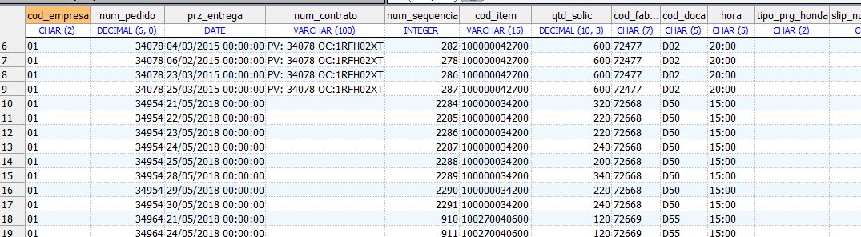
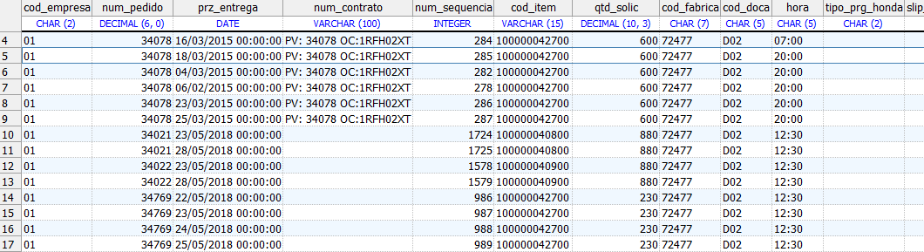
CREATE TABLE ped_item_edi
(
cod_empresa CHAR (2),
num_pedido DECIMAL(6,0),
prz_entrega DATE,
num_contrato VARCHAR (100),
num_sequencia INTEGER,
cod_item VARCHAR (15),
qtd_solic DECIMAL(10,3),
cod_fabrica CHAR (7),
cod_doca CHAR (5),
hora CHAR (5),
tipo_prg_honda CHAR (2),
slip_number_honda CHAR (14),
seppen_honda CHAR (10),
lote_prod_honda CHAR (12),
cpi_honda CHAR (3),
observacao_honda CHAR (20),
hora_entrega_honda CHAR (4),
handling CHAR (25),
estoquista CHAR (36),
planta CHAR (5),
unidade_medida CHAR (2),
embalagem CHAR (10),
tipo_prg CHAR (1),
tipo_opr CHAR (1),
qtd_pcp DECIMAL(10,3),
qtd_expedicao DECIMAL(10,3)
);

